Universidad Autónoma de Baja California

Facultad de Ciencias Químicas e Ingeniería



**ELECTRÓNICA APLICADA**

**Transistor BJT**

**Docente:** Corral Domínguez Ángel Humberto

**Alumno:** Gómez Cárdenas Emmanuel Alberto

Matrícula: 1261509

# Descripción

El transistor bipolar es un dispositivo de tres terminales: Emisor, Base y Colector. Dependiendo de su fabricación existen dos tipos (NPN y PNP).

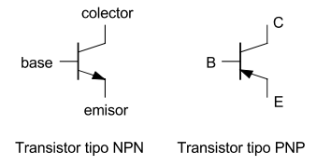Para distinguir entre un transistor PNP y uno NPN, se tiene que observar la flecha del terminal de emisor. En un PNP la flecha apunta hacia adentro del transistor, mientras que en un NPN esta apunta hacia afuera del transistor. Además, la flecha indica el sentido de la corriente que circula por el emisor del transistor.

# Estructura física

El transistor bipolar es un dispositivo formado por tres regiones semiconductoras, entre las cuales se forman unas uniones PN.

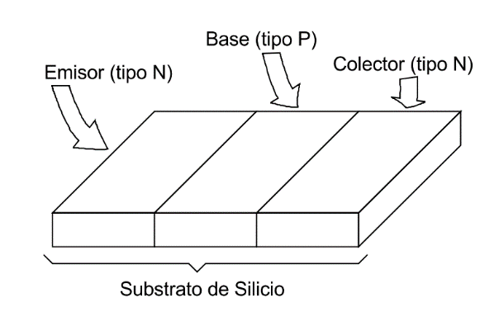Para la estructura física de un transistor siempre se debe cumplir que el dopaje de las regiones sea alterno, es decir, que nunca se tope un elemento tipo P con otro elemento tipo P. Por ejemplo, si el emisor es tipo P, entonces la base será tipo N y, por lo tanto, el colector será tipo N. Esta estructura crea un transistor PNP. El transistor se fabrica sobre un substrato de silicio, En el cual se difunden impurezas para obtener las tres regiones antes mencionadas.

* El **emisor** ha de ser una región muy dopada. Cuando más dopaje tenga el emisor, mayor cantidad de portadores podrá aportar a la corriente.
* La **base** ha de ser muy estrecha y poco dopada, para que tenga lugar poca recombinación, y prácticamente toda la corriente de emisor pase a colector. Si la base no es lo suficientemente estrecha, el transistor puede comportarse como si de dos diodos en oposición se tratase.
* El **colector** tiene que ser una zona menos dopada que el emisor. Esto será explicado más adelante.

# Funcionamiento de un transistor

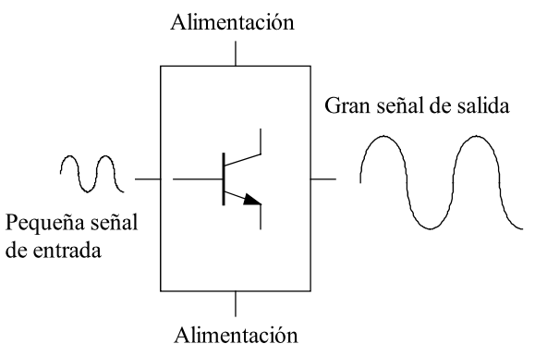El transistor bipolar es un dispositivo de tres terminales gracias al cual es posible controlar una gran potencia a partir de una pequeña.

Entre los terminales **Colector** y **Emisor** se aplica la potencia a regular y en el terminal Base se aplica la señal de control gracias a la que controlamos con la potencia. Con pequeñas variaciones de corriente a través de la terminal **Base**, se consiguenvariaciones grandes a través de los terminales **Colector** y **Emisor**. Con el uso de una resistencia se pueden convertir las variaciones de corriente en variaciones de tensión, según sea necesario.

# Fundamentos físicos del efecto del transistor

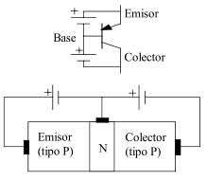El transistor bipolar basa su funcionamiento en el control de la corriente que circula entre el emisor y el colector, mediante de la corriente de la base. Este puede ser considerado básicamente como un diodo en unión directa (Emisor-Base) por el que circula una corriente elevada y un diodo en inversa (Base-Colector) por el que, en teoría no debería circular corriente, pero actúa como una estructura que recoge gran parte de la corriente que circula por emisor-base.

## Corrientes y tensiones

Para el analisis de distintas corrientes que aparecen en un transistor vamos a considerarun transistor de tipo PNP, que polarizamos como lo indica la figura.

* 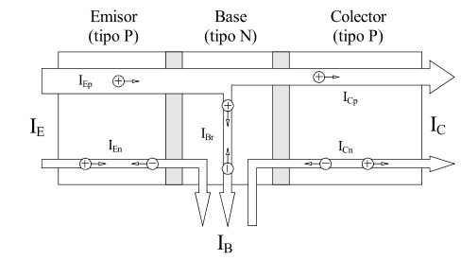Entre el emisor y la base aparece una corriente (IEp + IEn) deibdo a que la union esta en directa.
* El efecto transistor provoca ue la mayor parte de la corriente anterior NO circule por la base, sino que siga hacia el emisor (ICp)
* Entre el colector y la base circula una corriente minima por estar polarizada en inversa (ICn mas una parte infima de ICp)
* Por la base realmente circula una pequeña corriente del emisor mas otra del colector, mas la corriente de reconbimacion de base (I­­En + ICn + IBr)

A partir de lo anterior podemos obtener la siguente ecuacion basica:

*IE + IB + Ic = 0 (I)*

De la cual podemos despejar y poner en funcion de sus componentes de la sicguiente forma:

*IE = IEn + IEp*

*IC = ICn* + *ICp*

*IB = IEn + ICn +IBr*

# Relaciones mas importantes. Parametros $α$ y $β$

Definimos los parametros α y β como la relacion existente entre la corriente decolector y la de emirs, o la de emisor y base:

$$α=\frac{I_{c}}{I_{E}} β=\frac{Ic}{I_{B}}$$

Apartir de las escuaciones anteriores se puede inferir una que es mas util cuando se trabaja con pequeñas corrientes de polarzacion.

$$I_{c}=βI_{B}+\left(β+1\right)I_{C0}$$

### Regiones de funcionamiento

* **Corte**  
  Cuando el transistor se encuentra en corte no circula corriente por sus terminales
* **Activa**  
  La región activa es la normal de funcionamiento del transistor. Existen corrientes en todas sus terminales y se cumple que la unión base-emisor se encuentra polarizada en directa y la colector-base en inversa.
* **Saturación**En la región de saturación se verifica que tanto la unión base-emisor y la unión base-colector se encuentren en polarización directa

# Otros aspectos del funcionamiento del BJT

## Efecto Early

Una vez polarizado el transistor en sus zonas de funcionamiento se pueden producir variaciones no deseadas de las corrientes en el mismo debido a variaciones en la tensión colector-base. Estas variaciones de corriente son consecuencias de la modulación de la anchura de la base, también conocida como Efecto Early.

Fenómenos de avalancha y perforación

El transistor bipolar tiene limitaciones físicas de funcionamiento debido a los fenómenos de avalancha que se pueden producir al aplicar tensiones elevadas a las uniones, es decir, se pueden producir casos que provocan la destrucción del dispositivo mediante 2 mecanismos de ruptura diferentes.

* Ruptura por avalancha en alguna de las uniones: Si se aplica tensión en inversa elevada a las uniones PN del transistor puede ocurrir que alguna entre en avalancha.
* Ruptura por perforación de base: En estos casos la tensión aplicada en la unión colector-base es tan grande que hace que desaparezca completamente la anchura de la base del transistor. En estos casos se produce una destrucción del transistor al circular una corriente muy elevada entre emisor y colector.

## Consideraciones sobre potencia

Otro motivo por el que se puede destruir un transistor es por la potencia máxima que es capaz de disipar, esto depende de la fabricación, características y encapsulado del transistor o incluso de las condiciones ambientales.

# Curvas Características

Es la representación gráfica de las relaciones entre corrientes y tensiones. Son graficas de 3 variables, en los ejes X e Y se colocan dos de las variables, y se dibuja una curva para cada uno de los valores de la tercera variable.

## Curvas características en emisor común

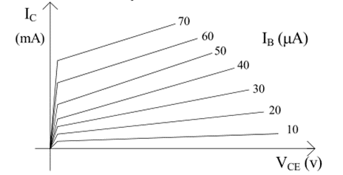En la siguiente figura se pueden observar las curvas características indicadas. El eje Y indica la corriente del colector (IC), en el eje X la tensión colector-emisor (VCE).

A partir de estas curvas es posible determinar las tensiones y corrientes del transistor una vez polarizados.

# Identificación de las regiones de funcionamiento en las curvas características

Es posible identificar las distintas regiones de funcionamiento de un transistor en sus curvas características.

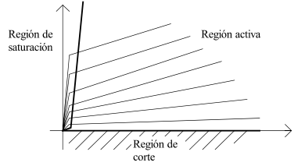En la siguiente figura se pueden observar las regiones de funcionamiento.

# Polarización del transistor

Polarizar un transistor bipolar implica conseguir que las corrientes y tensiones continuas que aparecen en el mismo queden fijadas a unos valores predeterminados. Es posible polarizar el transistor en zona activa, saturación o corte simplemente cambiando las tensiones y componentes del circuito.

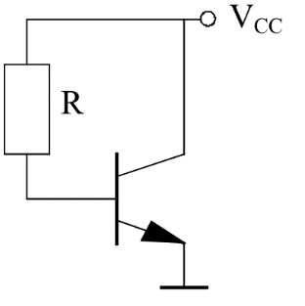El transistor bipolar se emplea en numerosas aplicaciones y en infinidad de circuitos diferentes. Cada uno de ellos lo polariza de una forma deseada.

Supongamos que se desea polarizar un transistor bipolar en la zona activa. Para esto se tienen que cumplir las condiciones de la zona activa (VBE = 0.7V, VCE > 0.2V) Para ello una opción es emplear el circuito mostrado en la figura de la derecha.

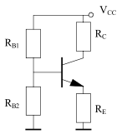

Cuando se pretende que la polarización sea estable, se usan redes de polarización mas complejas, que fijan la tensión en base, como la que se muestra en la figura de la izquierda.